2023 елда Татарстанда яшәүче 32 мең инвалид техник тернәкләндерү чараларын электрон сертификаттан файдаланып сатып алды.
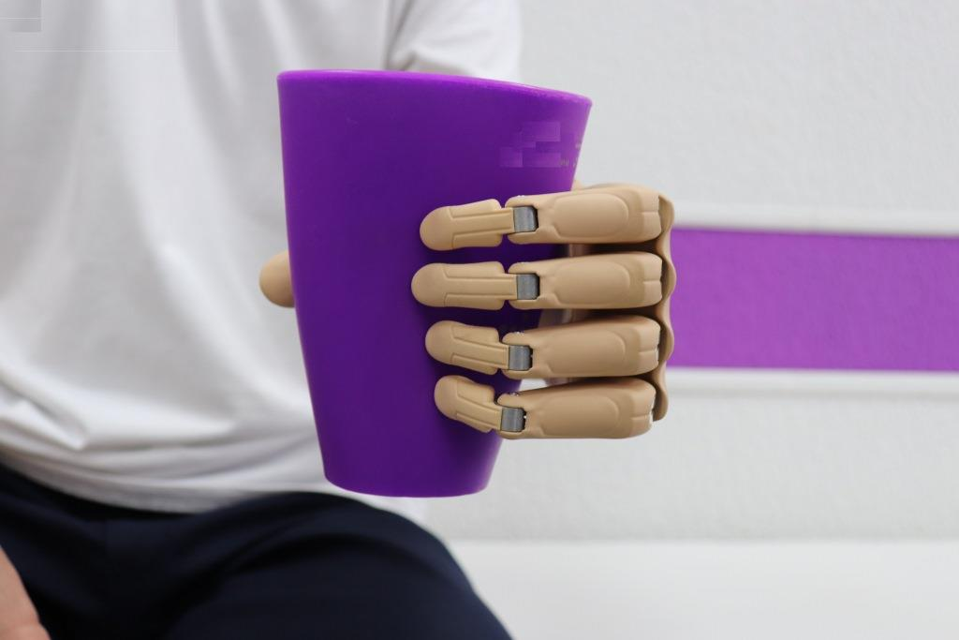
2023 елда Татарстанда инвалидлыгы булган 32 мең гражданга электрон сертификатлар ярдәмендә 237 мең берәмлек техник тернәкләндерү чаралары һәм протез-ортопедик эшләнмәләр бирелде. Әлеге максатка Социаль фондның төбәк бүлеге 140 миллион сум акча җибәрде.
Электрон сертификат гражданнарга тернәкләндерү һәм реабилитация программасында (ИПРА) тәкъдим ителгән реабилитацияләү яки протез-ортопедия әйберләрен тиз арада сатып алырга мөмкинлек бирә.
"Татарстанлылар электрон сертификат ярдәмендә күпчелек очракта абсорбацияләүче киемнәр, подгузник, трость, ортопедик аяк киеме, ишетү аппаратлары, протез-ортопедия әйберләре һәм кресло-коляскалар сатып алалар. Узган елның июнендә электрон сертификатның мөмкинлекләре киңәйтелде, ә техник тернәкләндерү чаралары исемлегенә югары һәм түбән очлыклар протезлары да кертелде. Бүген сертификат ярдәмендә заказ буенча эшләнгән индивидуаль эшләнмәләрне дә кертеп 270 төр тернәкләндерү чарасы сатып алырга мөмкин. Россия Социаль фонды махсус әйберләрне сайлау һәм сатып алу өчен техник тернәкләндерү чараларының электрон Каталогын эшләде. Электрон сертификат буенча аларны 8 көн эчендә алырга мөмкин,ә контракт буенча сатып алу 3 айга кадәр сузылырга мөмкин», - дип билгеләп үтте Татарстан Республикасы буенча Социаль фонд бүлеге идарәчесе Эдуард Вафин.
Инвалидлыгы булган кешеләр, производствода бәхетсезлек очракларыннан зыян күргән яки һөнәри авырулар алган гражданнар сертификат алуга хокуклы. Сертификатны Дәүләт хезмәтләре порталы, күпфункцияле үзәк аша яки Социаль фондның клиент хезмәтләрендә рәсмиләштерергә мөмкин. Мәҗбүри шарт - "МИР" түләү системасының банк картасы булу.
Сорауларыгыз булган очракта сез, 8 800 10 000 01 телефоны аша шалтыратып, Татарстан Республикасы буенча Социаль фондның бердәм контакт-үзәгенә мөрәҗәгать итә аласыз (шалтырату бушлай).

